药品（医用耗材、疫苗、特医食品、）企业申领账号业务流程：
1、登录平台
在360安全浏览器（极速模式）或谷歌浏览器中输入网址“http://180.101.234.24:8011/webportal/”，点击页面【用户登录】按钮，进入江苏省药品(医用耗材)阳光采购和综合监管平台。
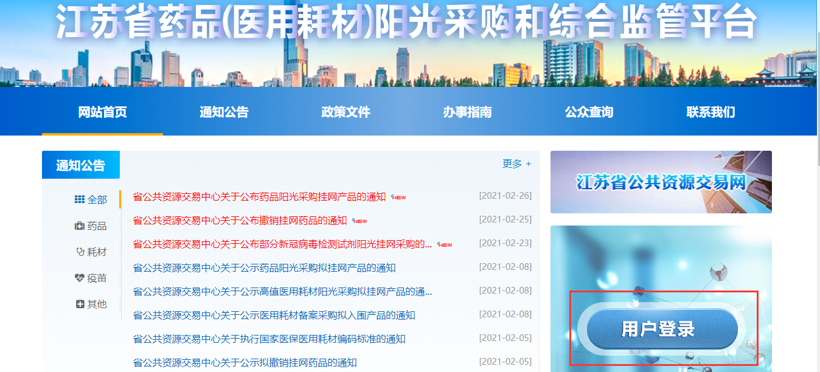
2、用户注册
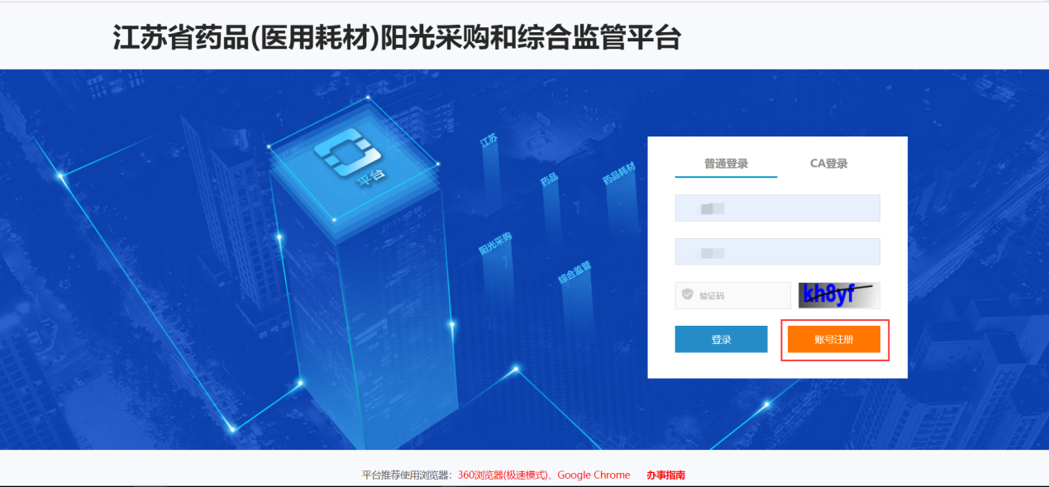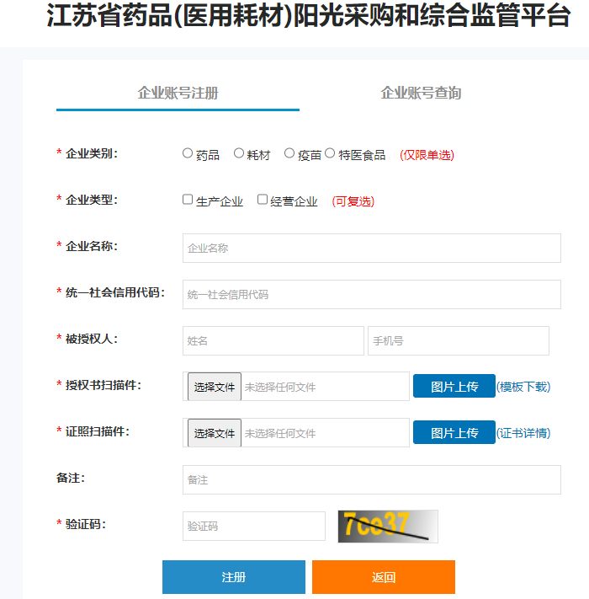
（1）点击页面【企业账号注册】按钮，跳转至账号注册页面。
（2）选择企业类别：药品、耗材、疫苗、特医食品。注：企业类别仅限单选，不可复选，且企业类别一经选择，无法修改，请务必选择正确；同一企业参加多个类别业务的，请分别注册不同类别账号。
（3）选择企业类型：生产企业、经营企业。注：企业类型可复选，经营企业包括国外及港澳台地区生产企业国内总代理商、配送企业。
（4）请按营业执照上内容如实填写企业名称、统一社会信用代码；请按上传的授权书上内容填写被授权人姓名、手机号。注：企业注册完成后需使用统一社会信用代码及被授权人手机号查询新注册的账号密码，请务必填写正确并记录。
（5）上传授权书扫描件：点击右侧【模板下载】按钮下载授权书模板并填写相关信息，扫描件需加盖企业鲜章后上传。注：上传图片应为JPG格式，单张图片大小不超过800KB。
（6）上传证照扫描件：点击右侧【证书详情】按钮，根据企业类别及类型查看需上传证照清单，所有证照扫描件需加盖企业鲜章后上传。注：上传图片应为JPG格式，单张图片大小不超过800KB。
（7）输入验证码，点击【注册】按钮，完成账号注册，等待审核。
3、新注册账号查询
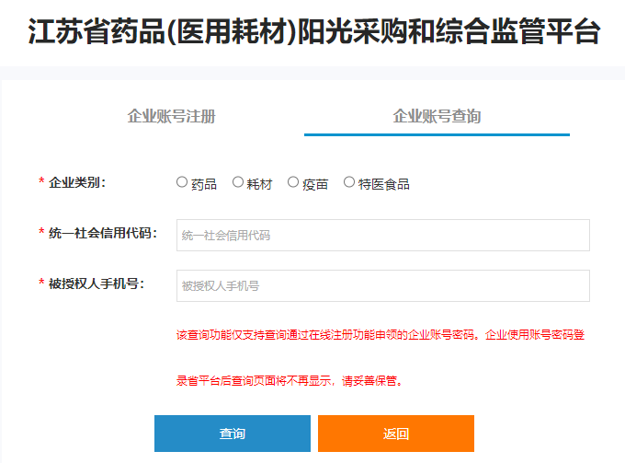
（1）注册完成后，进入省平台登录页面，点击页面【企业账号注册】按钮，跳转至账号注册页面后点击右侧【企业账号查询】按钮。
（2）选择注册的企业类别，输入注册时填写的统一社会信用代码及被授权人手机号，点击【查询】按钮，查询资料审核进度及结果。
（3）资料审核通过的，查询页面将显示账号密码；审核不通过的，查询页面将显示不通过原因，企业可在该页面直接修改补充相关资料后再次提交等待审核。注：企业类别无法修改。
该查询功能仅支持查询通过在线注册功能申领的企业账号密码。企业使用账号密码登录省平台后，再次查询账号密码时页面将不再显示，请妥善保管。
如企业类别选择错误、统一社会信用代码填写错误，请联系业务咨询电话登记处理。
业务（药品耗材）咨询电话：025-83668690

材料清单：
药品（疫苗）生产企业注册账号材料清单
1、企业法定代表人授权书
2、营业执照正（副）本
3、药品生产许可证
药品（疫苗）经营企业注册账号材料清单
1、企业法定代表人授权书
2、营业执照正（副）本
3、药品经营许可证
4、国内总代理协议（仅对境外产品）或药品生产企业设立的仅销售本公司产品的商业公司证明，仅作为配送企业不必需
耗材生产企业注册账号材料清单
1、企业法定代表人授权书
2、营业执照正（副）本
3、医疗器械生产许可证（备案凭证）

耗材经营企业注册账号材料清单
1、企业法定代表人授权书
2、营业执照正（副）本
3、医疗器械经营许可证（备案凭证）
4、国内总代理协议（仅对境外产品，仅作为配送企业不必需）
特医食品生产企业注册账号材料清单
1、企业法定代表人授权书
2、营业执照正（副）本
3、食品生产许可证
特医食品经营企业注册账号材料清单
1、企业法定代表人授权书
2、营业执照正（副）本
3、食品经营许可证
4、国内总代理协议（仅对境外产品）或特医食品生产企业设立的仅销售本公司产品的商业公司证明，仅作为配送企业不必需
5、提供省平台挂网产品配送授权协议（协议内容至少包含配送产品省平台编码及产品基本信息、产品配送授权区域、配送授权起止时间、协议双方企业鲜章），作为配送企业必需

